小题：

1. [3分] 使函数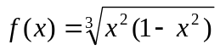适合罗尔定理条件的区间是( )
(A) 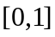； (B) 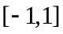；(C) 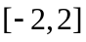；(D) 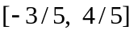.

2. [3分] 设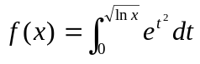，则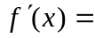( )(P238)
(A) 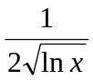； (B) 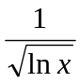；(C) 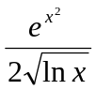 ；(D) 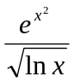 .

3．当时，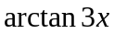与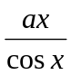是等价无穷小，则为( )
(A) ； (B)； (C)； (D)．

4.反常积分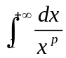是（ A ）(已会，但反常积分的题目考前还是要看下)
（A）当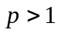收敛 ； （B）当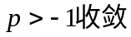；
（C）当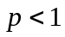收敛； （D）当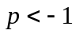收敛.
5. 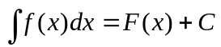，且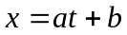则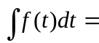（ B ）
（A）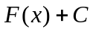； （B）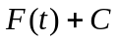; （C）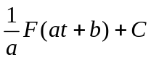; （D）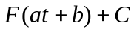 .
（直接把t也当做x处理就行了，他们都是代表未知数，其实是等价的）

6.设f(x)的一个原函数为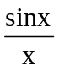，则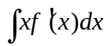= 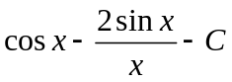 。

7.已知f(x)=(x-1)(2x-1)(3x-1)(4x-1)(5x-1),则f’(x)=0有( )个实根.
A 5 B 2 C 3 D 4

8.设f(x)在x=x₀附近具有连续的四阶导数,且f(x₀)= f’(x₀)= f’’(x₀) f’’’(x₀)=0,f⁽⁴⁾(x₀)>0,则f(x)在x=x₀处( )
A一定取得极大值 B 一定取得极小值
C 不取得极值,也无拐点 D 不取得极值,但有拐点

9.使函数f(X)= 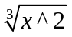适应拉格朗日定理条件的区间是（ ）
A. 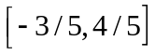 B. 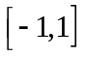 C. 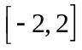 D. 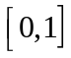

大题：

1.[本题9分] 设函数在区间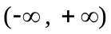上二阶导数连续，且，
对于函数
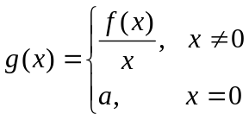
- 确定的值，使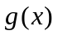在上连续；
(2) 证明对于所确定的的值，在上的一阶导数是连续的.

2. 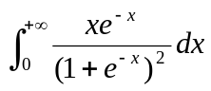(注意格式的书写)

- [5分] 设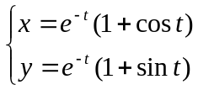，求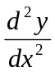.(自己做的答案：2/(1+sinx+cosx))

- [本题8分]设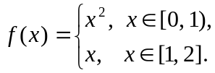 求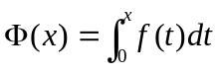在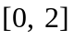上的表达式，并讨论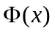在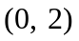内的连续性.
- 计算：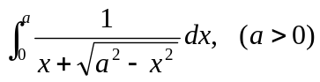.
- 一条曲线连接两点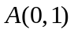和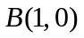，且位于弦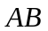的上方，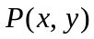为曲线上任一点，已知曲线与弦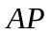之间的面积为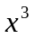，求曲线的方程.
- 求极限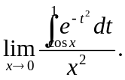 .（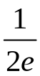）
- 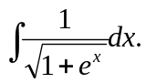
- 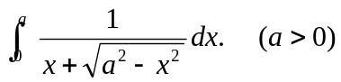.
- 设可导，且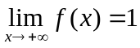，求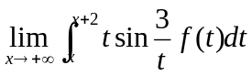.（用积分中值定理，一步就到了）

11.求由方程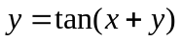所确定的隐函数的二阶导数。（答案：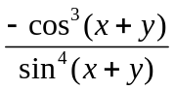，感觉好像不对的）

证明题：

- 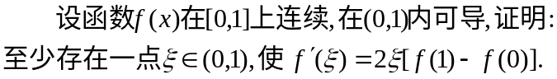（柯西中值定理）

- 设在区间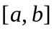上有定义，且对上任意两点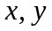，有
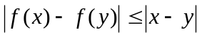，证明：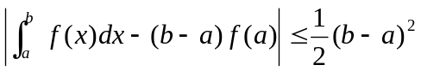.

3.设函数在区间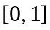上具有一阶连续导数,且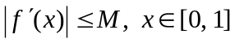.
证明：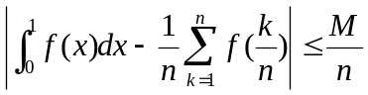.
4.设f(x)在[a,b]上连续,在(a,b)内可导,证明在(a,b)内至少存在一点,使得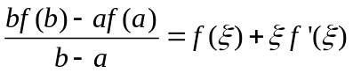成立;

